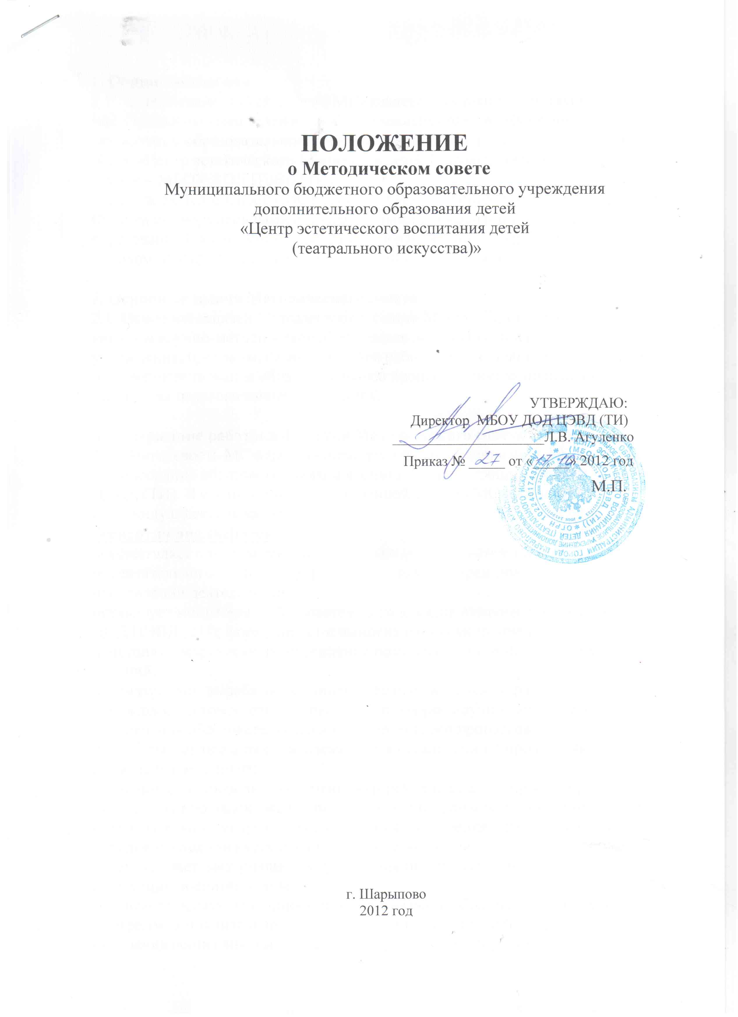

1. Общие положения
1.1. Методический совет (далее - МС) является постоянно действующим коллегиальным совещательным общественным органом Муниципального бюджетного образовательного учреждения дополнительного образования детей «Центр эстетического воспитания детей (театрального искусства)»
(далее – МБОУ ДОД ЦЭВД (ТИ)).
1.2. В своей деятельности МС руководствуется законодательством Российской Федерации, нормативными и программными документами Министерства образования России, министерства образования и науки Красноярского края, Уставом МБОУ ДОД ЦЭВД (ТИ), настоящим положением.
2. Основные задачи Методического совета
2.1. Основной задачей Методического совета МБОУ ДОД ЦЭВД (ТИ), является научно-методическое обеспечение деятельности и развития учреждения, программ, форм и методов работы объединений, направленных на совершенствование образовательного процесса, профессионального мастерства педагогических работников.
3. Содержание работы и функции Методического совета
3.1. Деятельность МС в целом направлена на упорядочивание, оформление и нормирование образовательного и воспитательного процесса МБОУ ДОД ЦЭВД (ТИ). В соответствие с поставленной задачей МС организует следующую деятельность:
экспертно-аналитическую:
осуществляет проблемный анализ состояния образовательного и воспитательного процессов учреждения с целью определения приоритетных направлений деятельности;
организует мониторинг образовательного и воспитательного процессов МБОУ ДОД ЦЭВД (ТИ); формулирует и выносит на рассмотрение предложения о действиях, направленных на усиление позитивных и компенсацию негативных явлений;
рассматривает, вырабатывает, оценивает предложения по развитию учреждения, в том числе, по совершенствованию научно-методического обеспечения образовательного и воспитательного процессов;
разрабатывает предложения, касающиеся организации и процедуры проведения экспертизы;
анализирует и проводит экспертизу авторских программ, проектов, программ стажерских площадок, экспериментальных программ педагогов, инноваций, образовательных услуг в целях выявления, обобщения и распространения передового педагогического и управленческого опыта;
рассматривает материалы для проведения промежуточной и итоговой аттестации воспитанников;
принимает решение по приостановке реализации образовательных проектов и программ дополнительного образования и воспитания детей, не обеспечивающих значимых для детей и родителей результатов;
осуществляет экспертизу деятельности педагогических работников МБОУ ДОД ЦЭВД (ТИ), согласует личные заявления, аттестационные материалы, представления работников на аттестацию;
проектировочную:
организует продуктивную коллективную исследовательскую деятельность по актуальным проблемам системы дополнительного образования;
организует разработку стратегических документов МБОУ ДОД ЦЭВД (ТИ) (программы деятельности учреждения, образовательных проектов и программ педагогов);
программирует и планирует возможные формы и направления методической деятельности, определяет приоритетные направления развития учреждения в сфере дополнительного образования;
разрабатывает и утверждает план методической работы учреждения на учебный год.
информационно-координационную:
информирует педагогическое сообщество МБОУ ДОД ЦЭВД (ТИ), других заинтересованных лиц и организации о критериях и результатах экспертизы проектов, программ, инноваций, образовательных услуг;
координирует деятельность временных творческих групп педагогов МБОУ ДОД ЦЭВД (ТИ), направленную на развитие методического обеспечения учебно-воспитательного процесса;
содействует информационно-методическому сопровождению и освещению массовых мероприятий (конкурсов, фестивалей, семинаров, конференций по дополнительному образованию);
организует целенаправленную работу по развитию профессионального мастерства педагогов;
вносит предложения по стимулированию и оценке инновационной деятельности педагогов, в том числе, в ходе аттестации.
4. Организация работы Методического совета
4.1 Методический совет возглавляет заместитель директора МБОУ ДОД ЦЭВД (ТИ).
4.2. Состав Методического совета утверждает директор МБОУ ДОД ЦЭВД (ТИ).
4.3. В состав Методического совета могут входить руководители и педагогические работники МБОУ ДОД ЦЭВД (ТИ). В целях максимально эффективного осуществления экспертной деятельности Методический совет вправе привлекать специалистов, не являющихся работниками МБОУ ДОД ЦЭВД (ТИ), из числа сотрудников муниципальных органов управления, высших учебных заведений, краевых государственных и муниципальных образовательных учреждений, имеющих личный опыт разработки и анализа проектов и программ в сфере дополнительного образования и воспитания детей.
4.4. Деятельность Методического совета осуществляется в соответствии с планом работы учреждения.
4.5. В целях оперативного рассмотрения конкретных вопросов, осуществления образовательных программ, проектирования и прогнозирования тенденций развития инновационных процессов в дополнительном образовании, экспертизы реализующихся программ, координации и взаимодействия с другими ведомствами и учреждениями, средствами массовой информации МС может организовывать рабочие группы (экспертно-консультационные, проектно-исследовательские, аналитические).
4.6. Заседания совета проводятся не реже 4-х раз за учебный год.
4.7. Заседание МС считается состоявшимся, если на нём присутствовало не менее половины его состава.
4.8 Решения совета принимаются простым большинством голосов присутствующих на заседании, путем открытого голосования и оформляются в виде протоколов его заседаний.
4.9. Протоколы и прочая информация о деятельности МС доводятся до сведения его членов в течение 3-х дней со дня проведения заседания.
4.10 Положение о МС рассматривается на педагогическом Совете учреждения и утверждается приказом директора.

